Git 使用详解
目前github for windows 只能支持windows 7 及以上版本，
因此xp环境下选择Msysgit, 下载路径http://msysgit.github.io/
背景知识：
1. 文件的三种状态：已提交、已修改、已暂存
已提交：文件已经保存到本地仓库中
已修改：修改文件，但未保存
已暂存：修改文件存放到了下次提交的列表中
- Git管理项目时，文件流程三个工作区域：
工作目录：工作目录中修改文件
暂存区(文件索引):git add, 生成快照，保存于此
本地仓库：git commit, 保存到本地仓库中

1. Git 工作环境配置

设置提交用户信息，
--global 表示当前用户，如果去掉，则表示当前项目
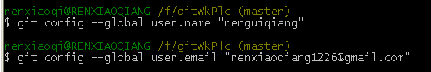

2. 对当前目录进行git管理
右键鼠标会出现git init 选项，选择git init后在当前目录生成git 工作目录。
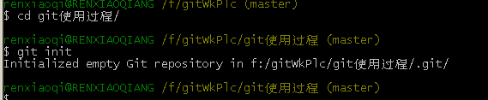

- 将文件添加到暂存目录，创建文件索引

- 将文件添加到本地仓库
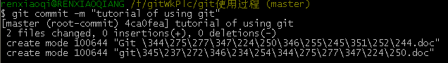

- 添加远程仓库
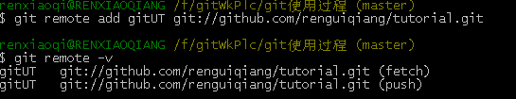

- 创建ssh 秘钥
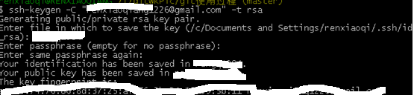
生成密钥的时候使用默认的路径就行了，密码自己设定。
然后会在 C:User你的windows用户名.ssh 下找到 id_rsa.pub 文件
.ssh 文件夹下同时有 id_rsa 和 id_rsa.pub 文件（注意在开启后缀名的情况下），id_rsa 是置于本地机器的密钥，用于匹配置于服务器端的密钥文件 id_rsa.pub，这样才能建立 SSH 连接。

- 登陆github accout setting， 添加id_ras.pub内容

- 上传远程仓库
add 添加暂存区域
Push 提交到远程仓库
